**#计算机程序设计基础（C++)**

**实验报告**

专业班级： 软件工程2404

学 号： 8209240417

姓 名： 杨祎谌

**实验报告成绩：**

|  |  |  |  |  |  |  |
| --- | --- | --- | --- | --- | --- | --- |
| **实验** | **实验一** | **实验二** | **实验三** | **实验四** | **实验五** | **总评** |
| **成绩** |  |  |  |  |  |  |

**批阅教师：**

**实验一、实验环境与简单程序设计**

**一、实验目的**

1、掌握集成开发环境，掌握C++程序的基本要素以及完整的C++程序开发过程。

2、掌握基本数据类型、运算符和表达式的使用。理解隐式转换和强制转换，理解数据超过该数据类型

表示范围时的溢出。掌握不同数据之间的混合算术运算中数据类型的转换。

3、变量的定义与常量的使用。

4、输入、输出的实现。

5、编译信息的理解与错误的修改。

6、简单程序的设计。

**二、实验内容**

熟悉C++编程环境，可以使用VS；对已经能熟练掌握C++开发环境的同学，可

以跳过本部分内容）

**1.编辑输入下列程序，找出下面代码的错误并改正：**

#include<iostream>

using namespace std;

int main()

{

Int i = k + 1;

cout << i++ << endl;

int i = 1;

cout << i++ << endl;

cout << "Welcome to C++"<<endl;

return 0;

}

**2.求圆锥的体积：要求键盘输入圆锥底的半径、锥高，使用标识符常量定义圆周率。**

(1)创建一个控制台项目

(2)在文件中输入程序内容，存盘

(3)编译、连接、运行；观察结果

**3**.**通过下面程序验证你所使用系统上运行的C++编译器中每个基本数据类型的长度。**

#include<iostream>

using namespace std;

int main()

{

cout << "char length:" << sizeof(char) << endl;

cout << "int length:" << sizeof(int) << endl;

}

**4.观察下面程序的执行结果。**

#include <iostream>

#include <iomanip>

using namespace std;

int main()

unsigned int testUnint=65534;//oxfffe

cout << "output in unsigned int 1 type:"" << testUnint<< end;//<<oct;

cout << "output in char type:!" << static_ cast<char>(testUnint)<< endl;

cout << "output in short type:" << static_ cast<short>(testUnint)<< endl;//为什么结果为-2?:

cout << "output in int type:" << static_ cast<int>. (testUnint)<< endl;

cout << "output in double type:"<< static cast<double>(testUnint)<< endl;

cout << "output in double type:" <<setprecision(4)<< static_ cast<double>(testUnint)<< endl;

cout << "output in Hex unsigned int type:" <<hex<< testUnint<< endl; //16进制输出

system("pause");

return 0;

**自己编程测试一下将testUnint按8进制输出<<oct;je_将一个实数转换成int,观察结果。**

1. **编程，输入华氏温度，将其转换为摄氏温度后输出（保留两位小数）。**

**三、算法分析，程序结果**

1.

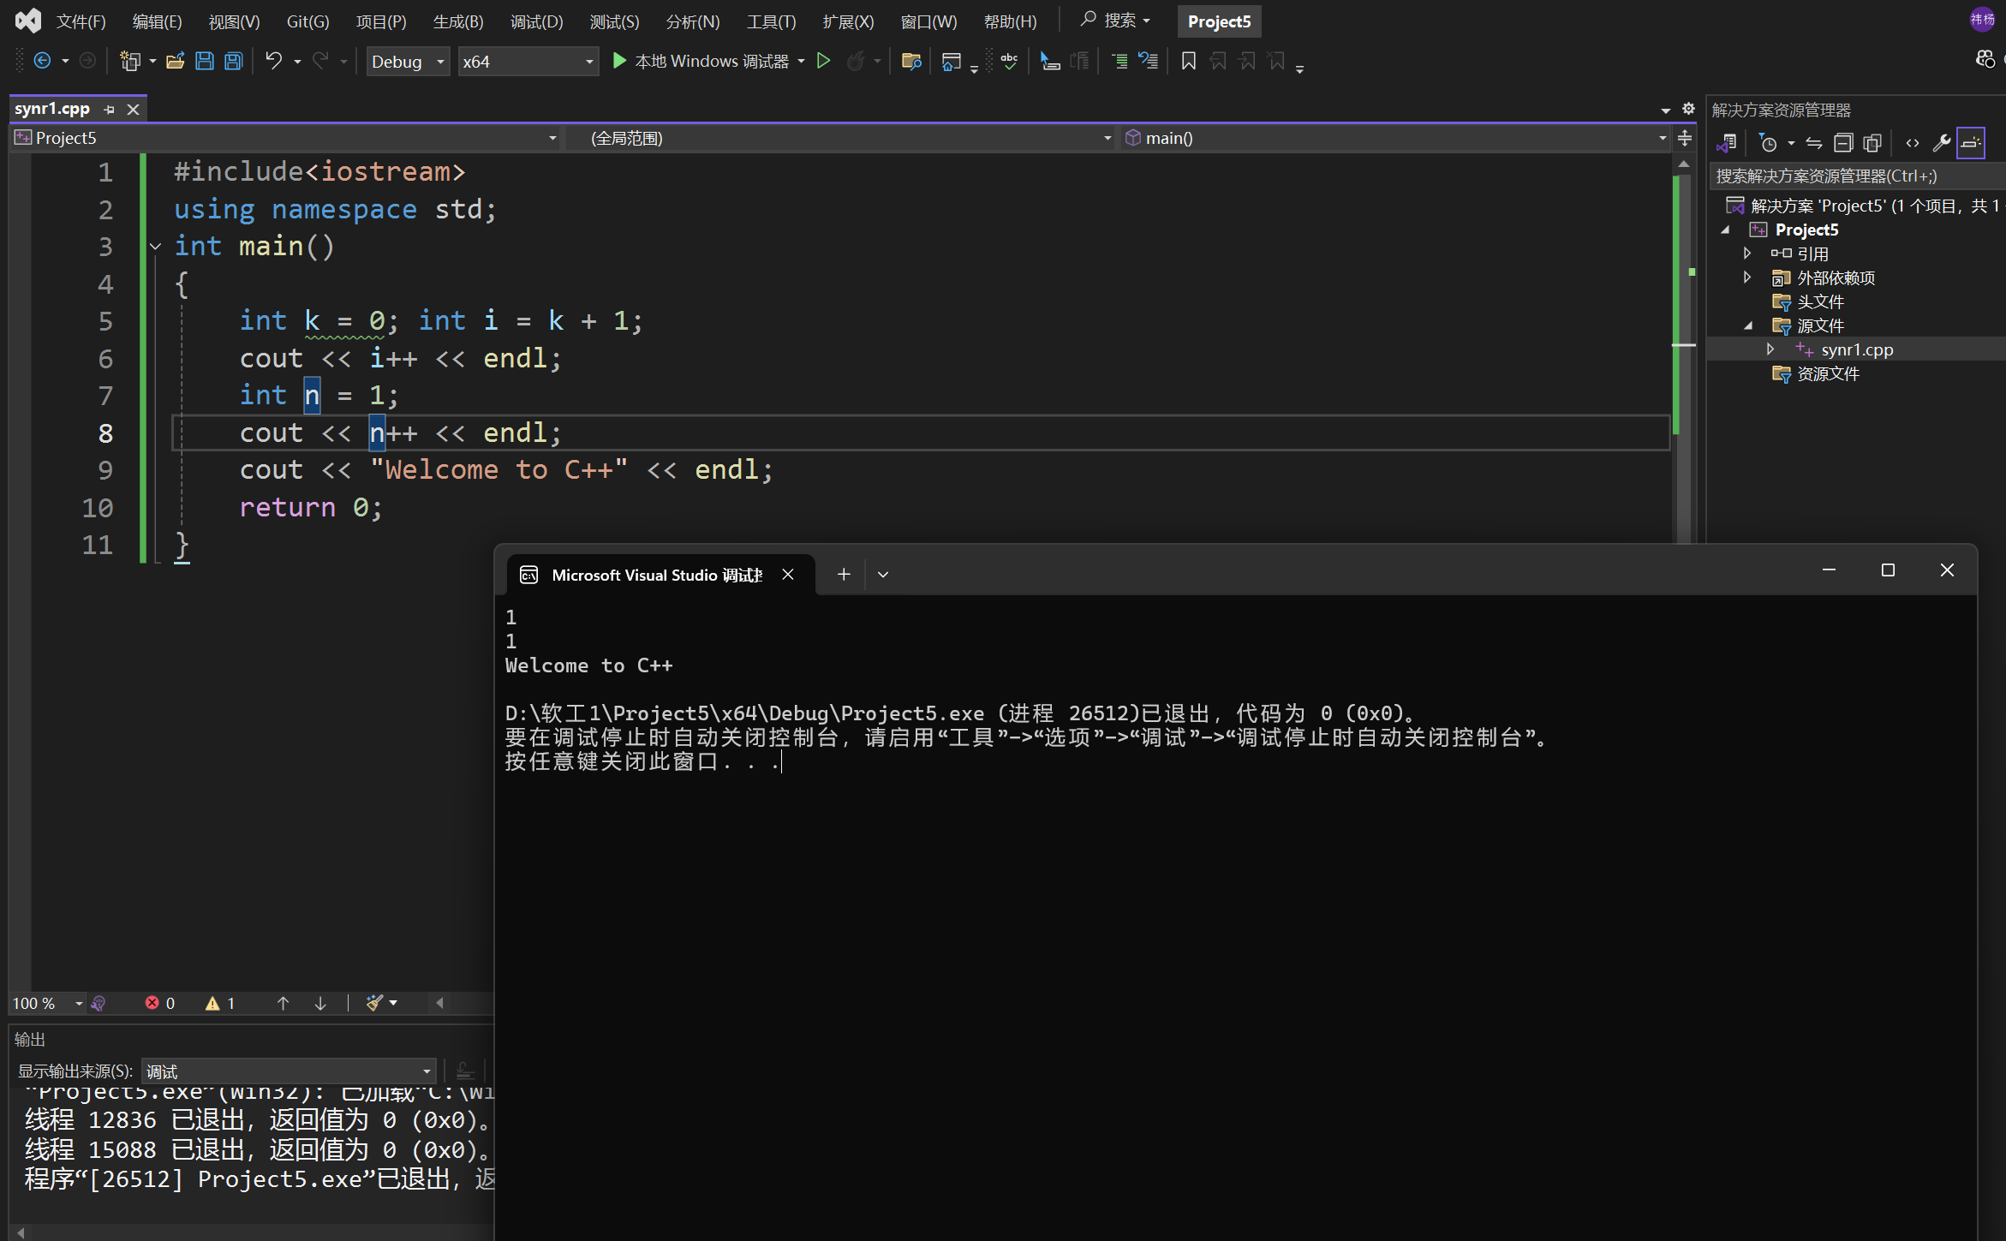2.

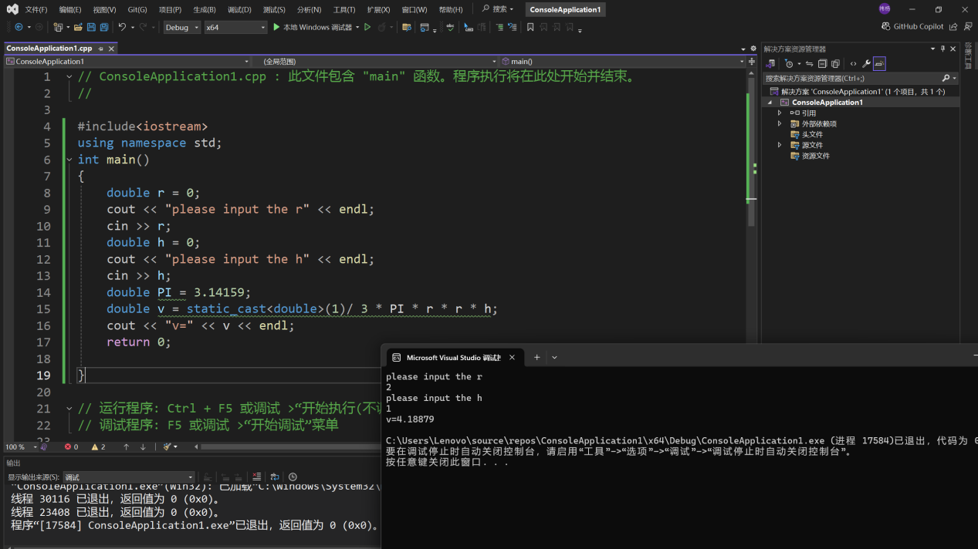

3.

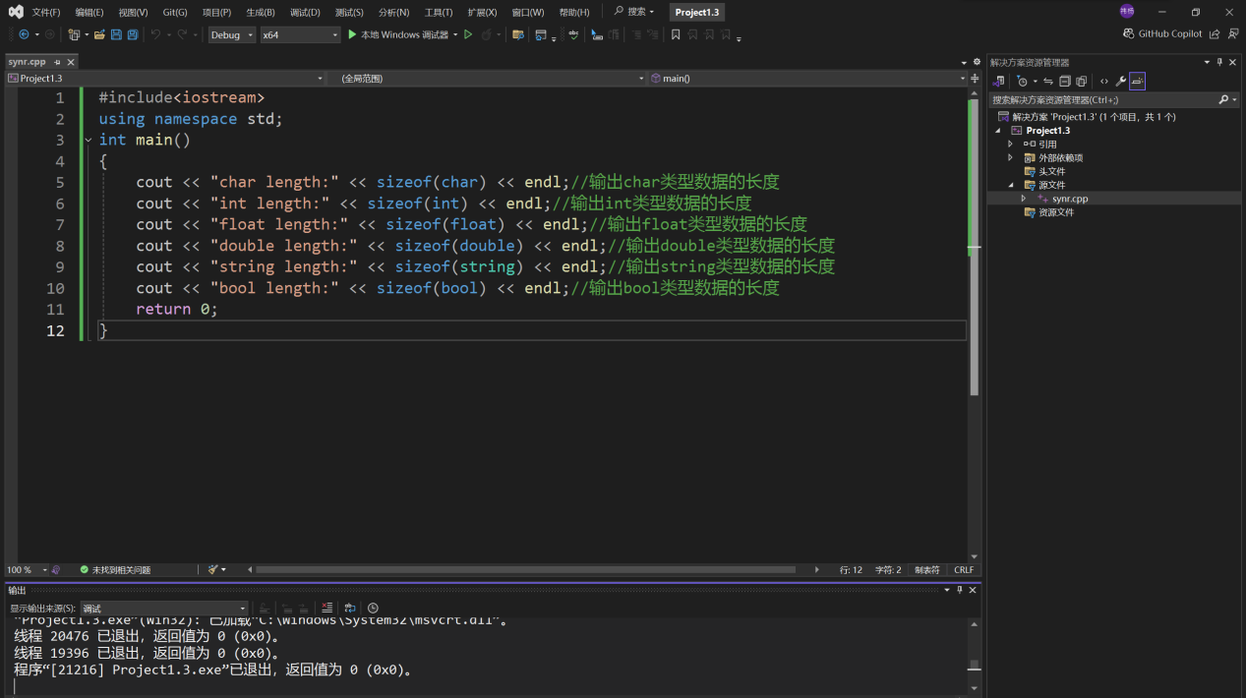

4.

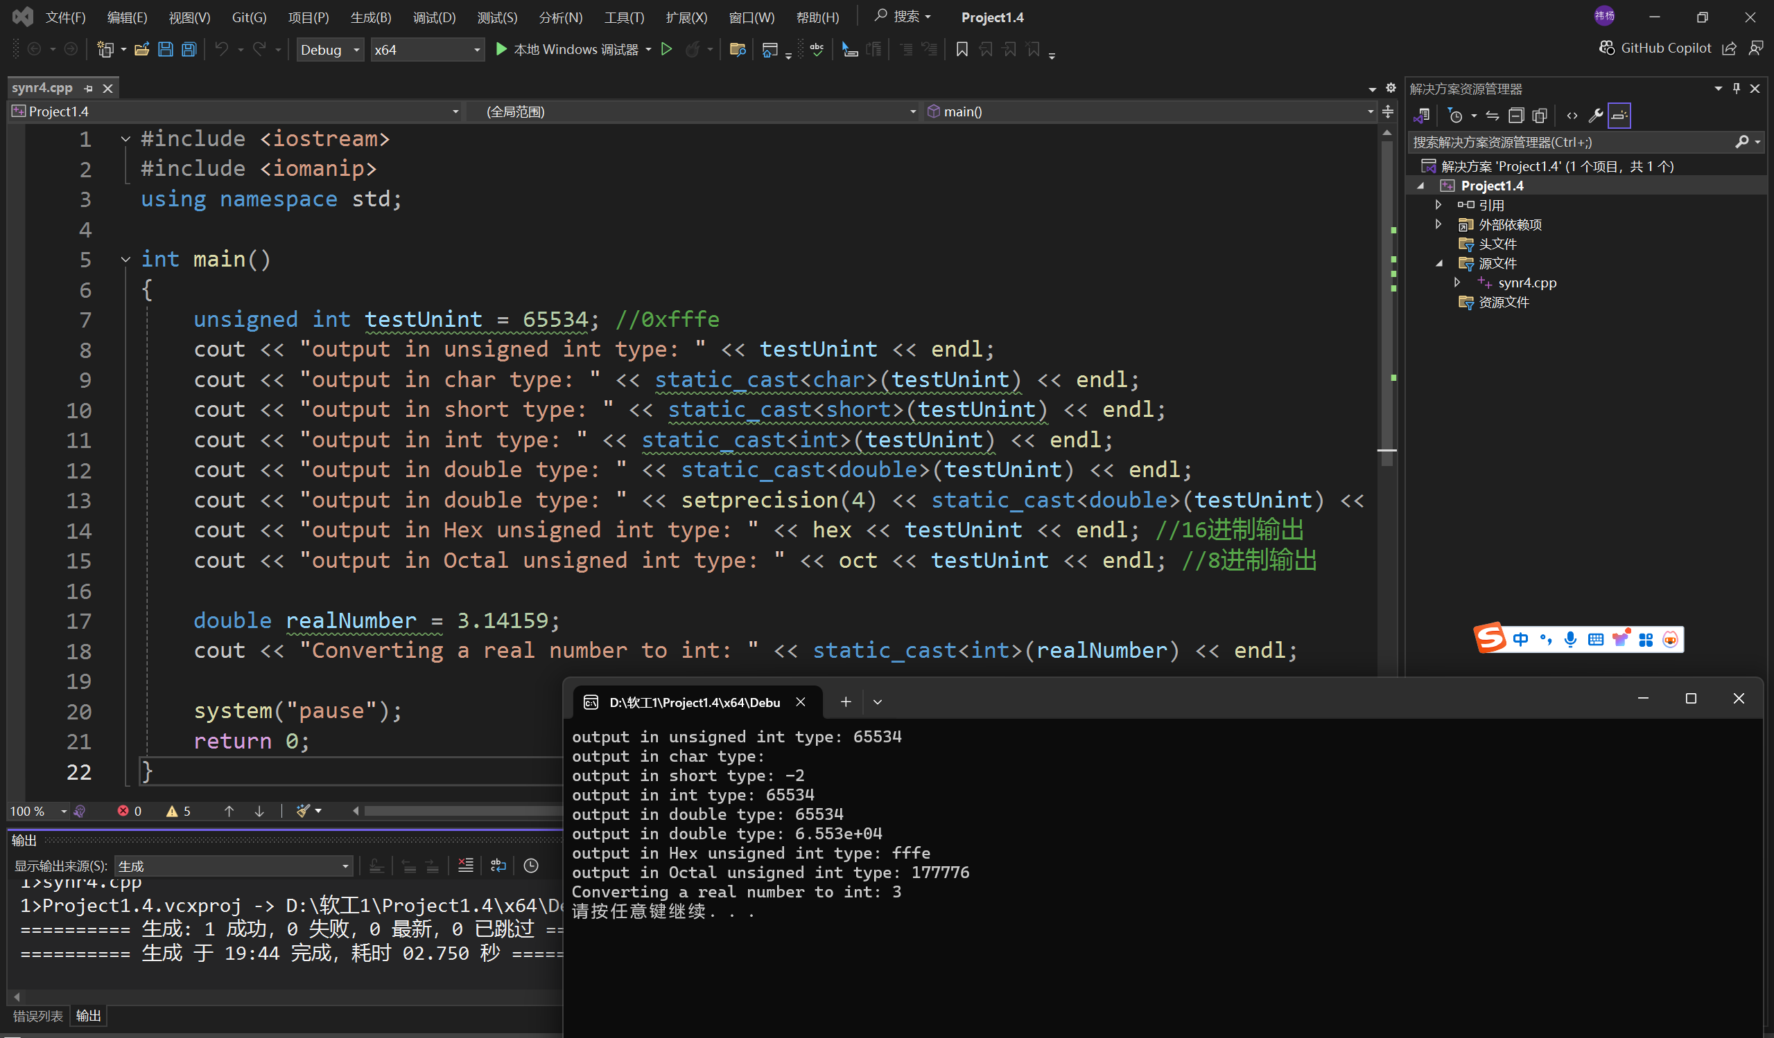5.

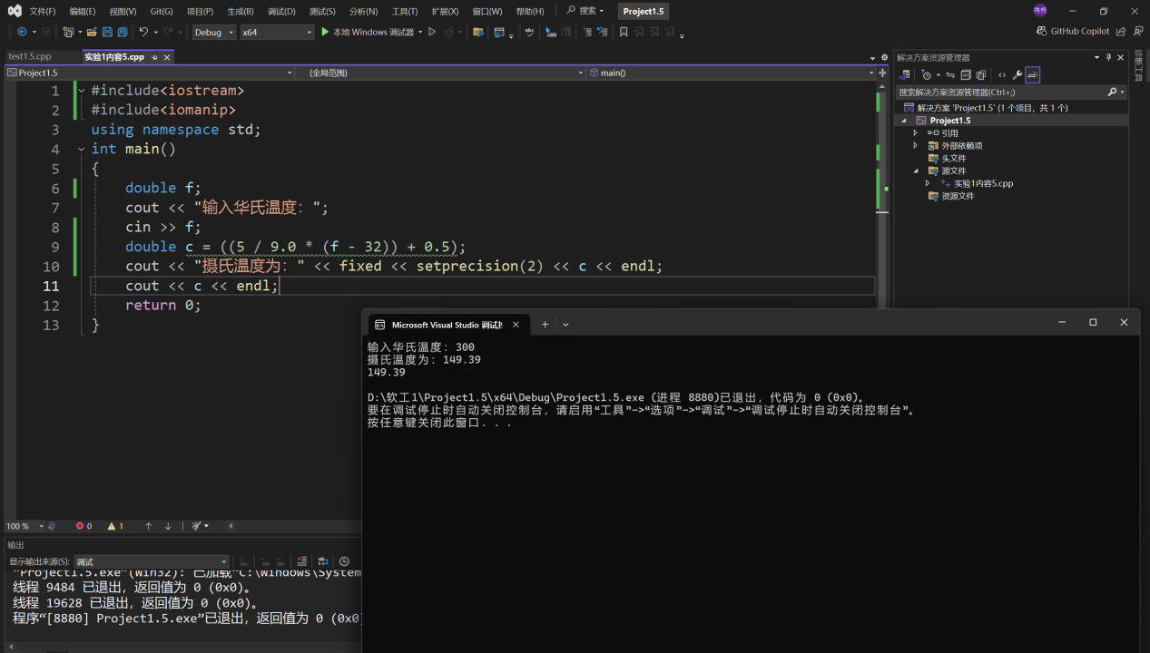

1. **遇到的问题与解决方法**

1 报错

解决方法：根据编译器的报错提示和显示可能的修补程序，推测错误原因并修改

2 不知道怎么保留小数位数

解决方法：在课本和网络上查询setprecision和fixed使用方法



1. **体会**

首先，在学习C++的过程中，不能只注重理论知识，要多上机实践。我还需要加强对于代码底层逻辑以及代码运算规则的掌握。其次，应注重对于知识的及时复习，经历了21天的军训后，对于很多知识点都有很多遗忘，还需要课本笔记的辅助，在本次实验课上，也帮助我复习回顾了很多遗忘遗漏的知识点。最后，我也认识到自己还有很多不足，需要强化自学的质量和效率，不仅要理解原理，还要有效实践操作。

**实验二、数据结构**

**一、实验目的**

1、学习与掌握逻辑运算与逻辑表达式。

2、熟练掌握if、switch、while、do-while，for语句的语法结构与执行过程。

3、掌握选择、循环程序的设计方法

**二、实验内容**

1、输入一个字符，如果为小写，转换为大写输出，否则，输出其后继字符的ASCII码值。

2、输入x计算表达式的值：

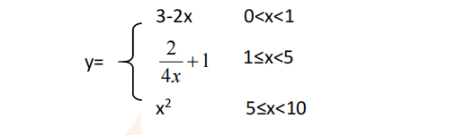

分别输入 0.2, 1, 5 , 0,观察输出结果。

1. 输入三角形的三条边，求周长，并判断该三角形是否为等腰三角形（提示：要三边是否可以构成三角形）。

4、 完成计算器程序，实现（+ - * / %）运算。考虑除数为 0 与运算符非法的情况。

5、输入一行字符，分别统计出其中英文字母、空格、数字字符和其它字符的个数。

提示：从键盘上读入一个字符给变量 c，判断 c 是属于哪种字符并计数，循环读入下个字符，直到回车换行字符'\n'为止。

cin，scanf（）都不能读入空格以及‘\n’字符，查找资料解决输入这两个字符的方法。

（这个题训练大家自主学习能力以及如何获取新知识、探索解决未知问题的能力。）

6、编写一个程序：从键盘上输入两个正整数，求 a 和 b 的最大公约数与最小公倍数。

7、使用循环结构输出下列图形：

*

**

***

****

*****

8、从键盘输入 a，用迭代法求 a 的平方根 x= *a* 。求平方根的迭代公式为：

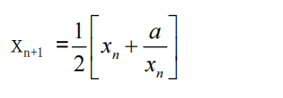

提示：迭代法是把 xn代入迭代公式右边，计算出 xn+1来，然后把 xn+1 作为新的 xn ，计算出新的 xn+1，如此重复，直到|xn+1 - xn|<10 -5 时，xn+1 为所求的平方根。可以把 a 作为 xn 的初始值。

思考：（1）如果输入 a 为负，在运行时会出现什么情况? 修改程序使之能处理任何的 a 值。

(2）能否|xn+1 -xn|<10 -10或更小? 为什么? 请试一下。

9、苹果每个 0.8 元，第一天买 2 个，第二天开始，每天买前天的 2 倍，直到购买的苹果数不超过100的最大值，求每天平均花多少钱。

**三、算法分析，程序结果**

**1**

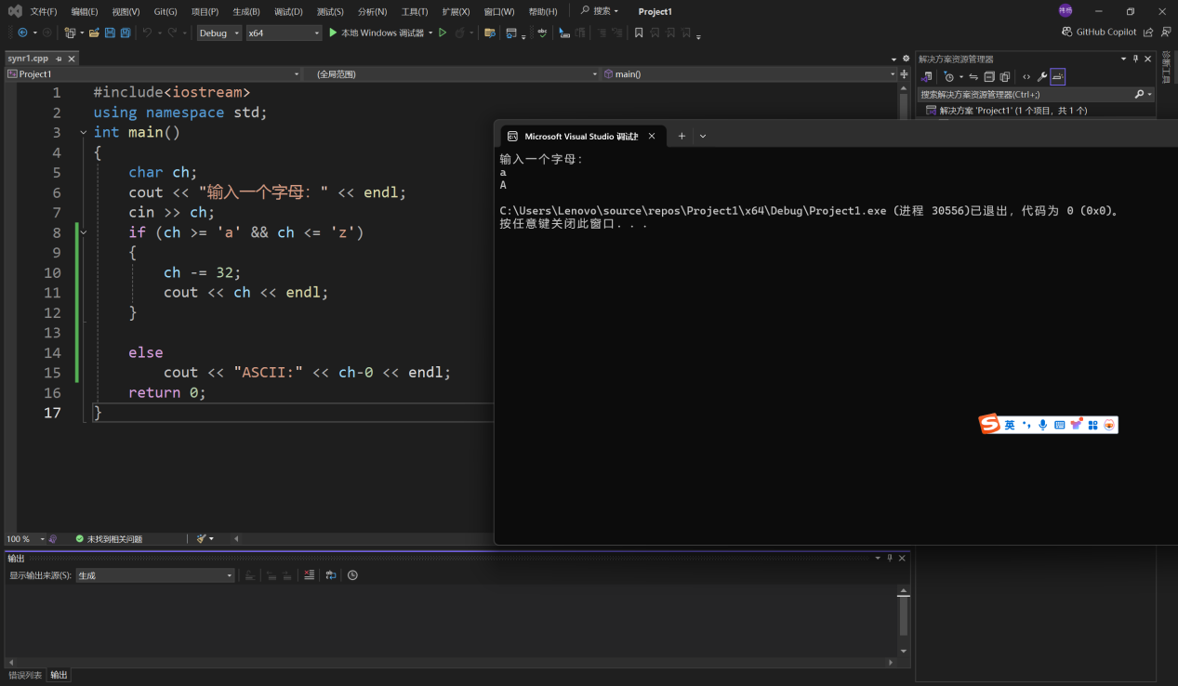

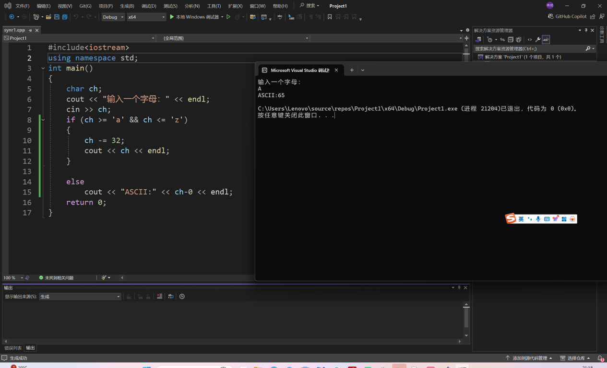

**2**

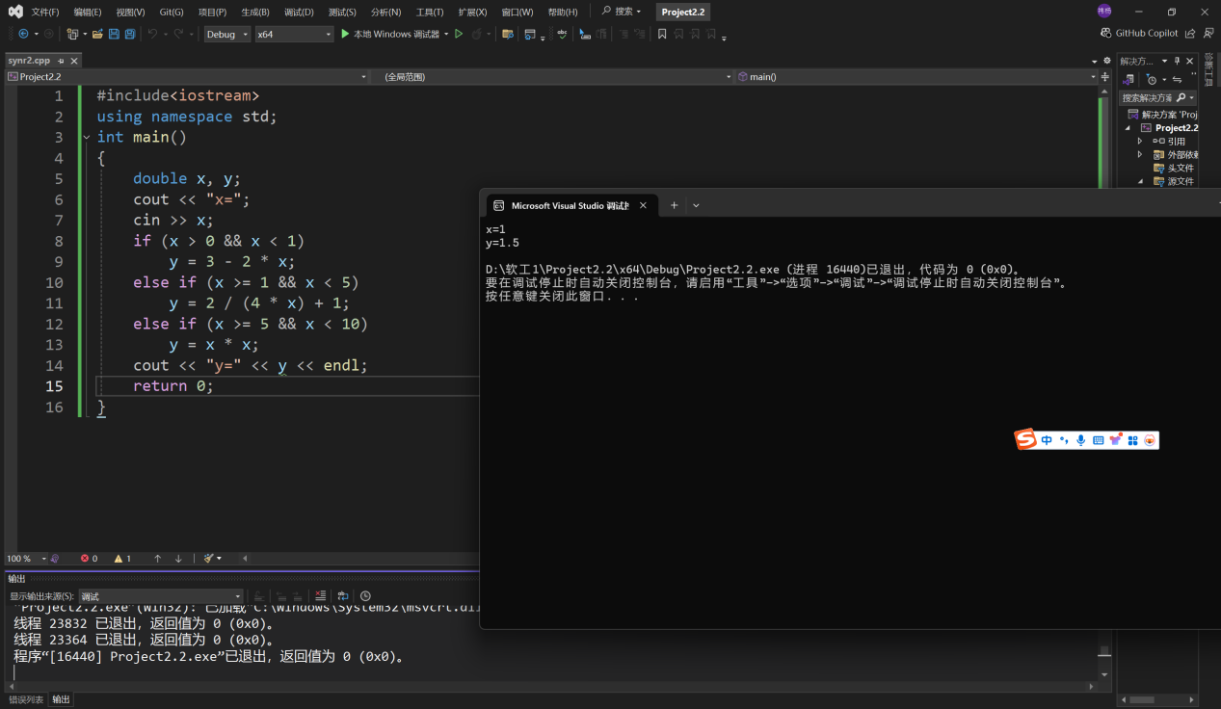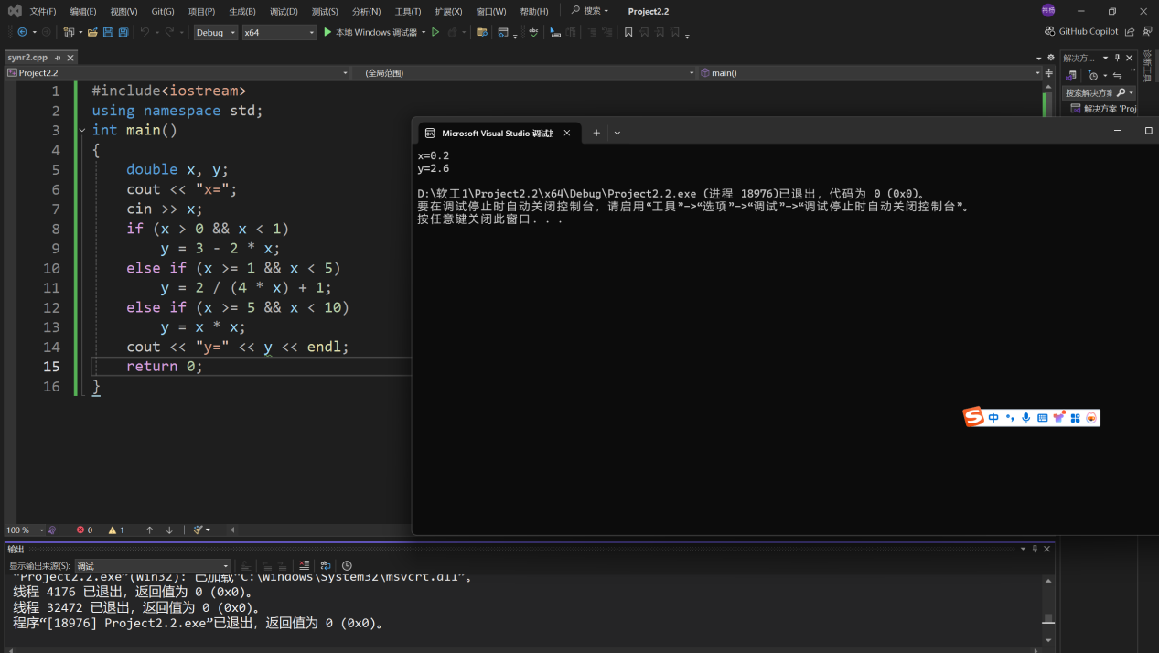

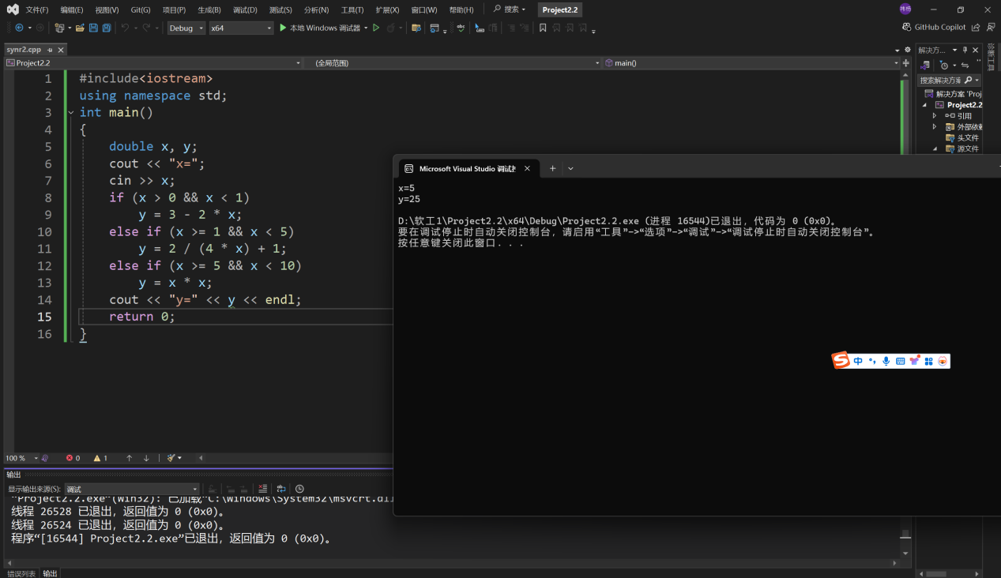

3

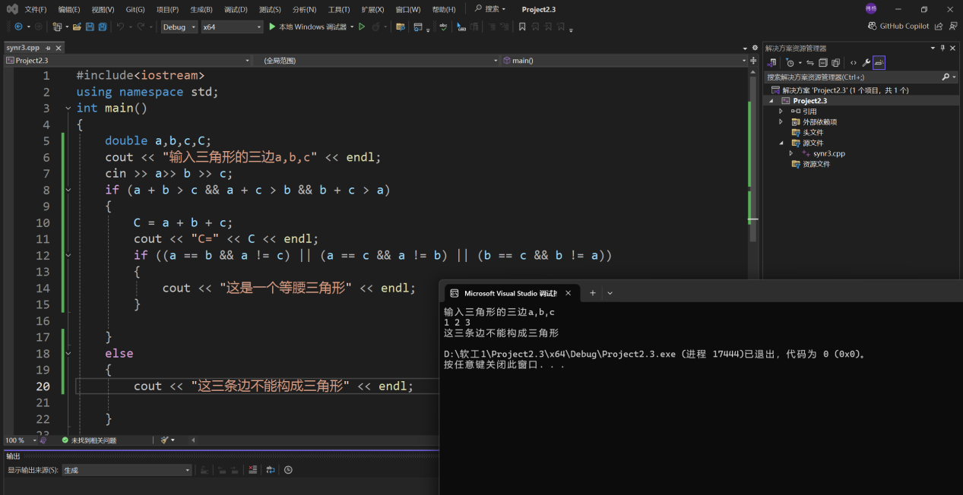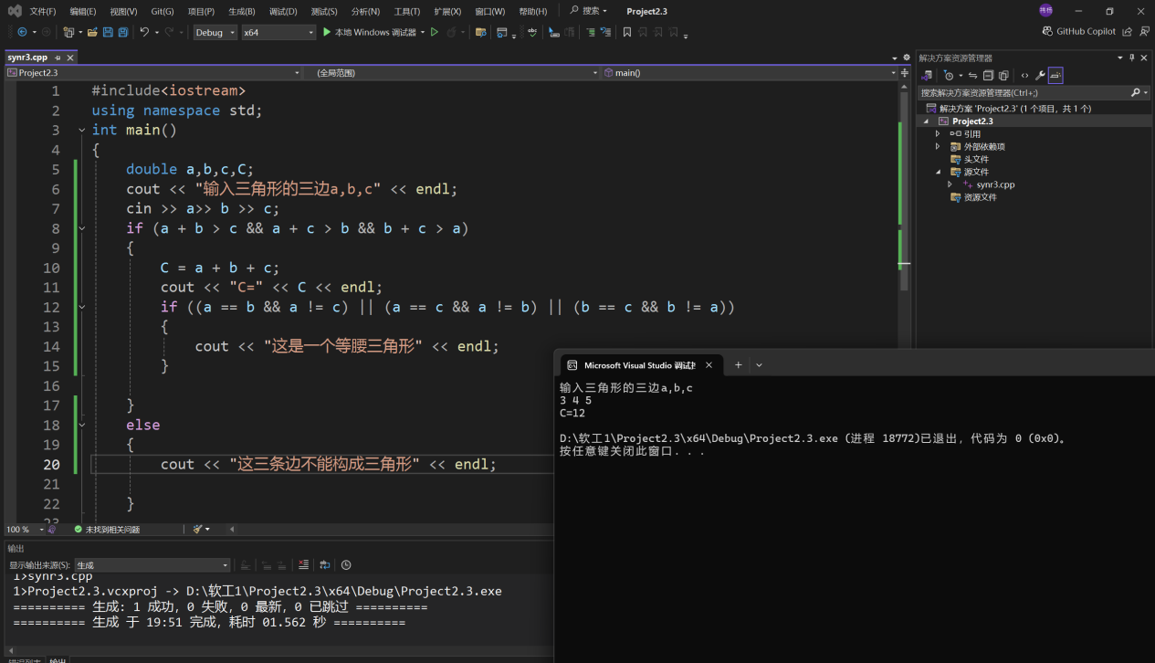

4

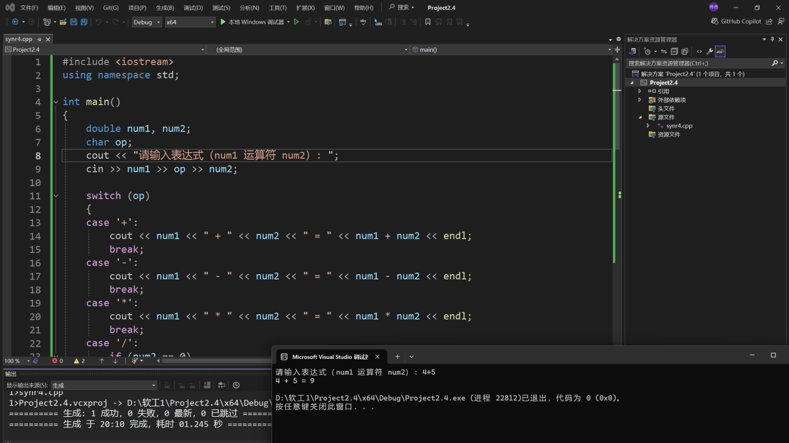

5

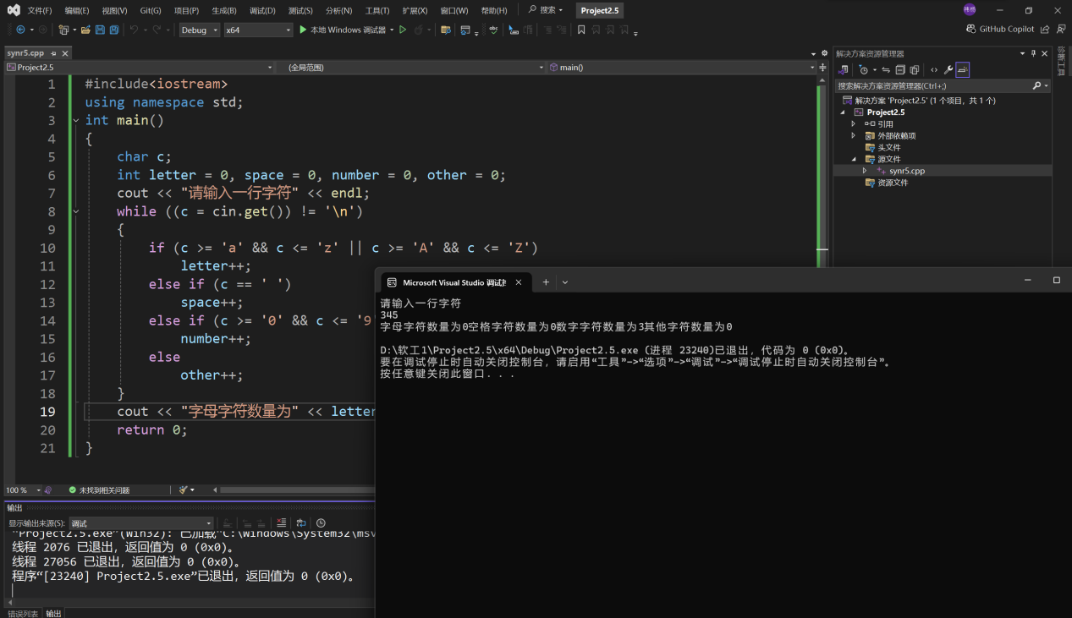6

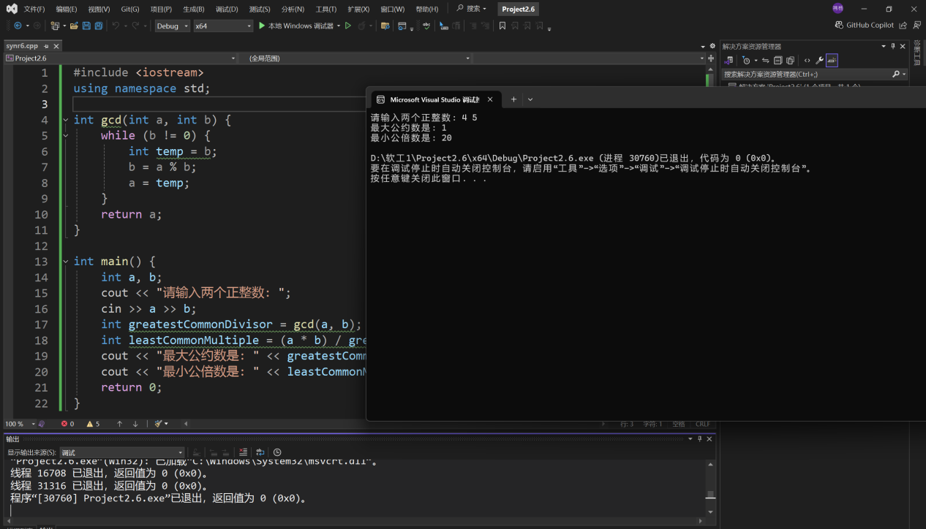7

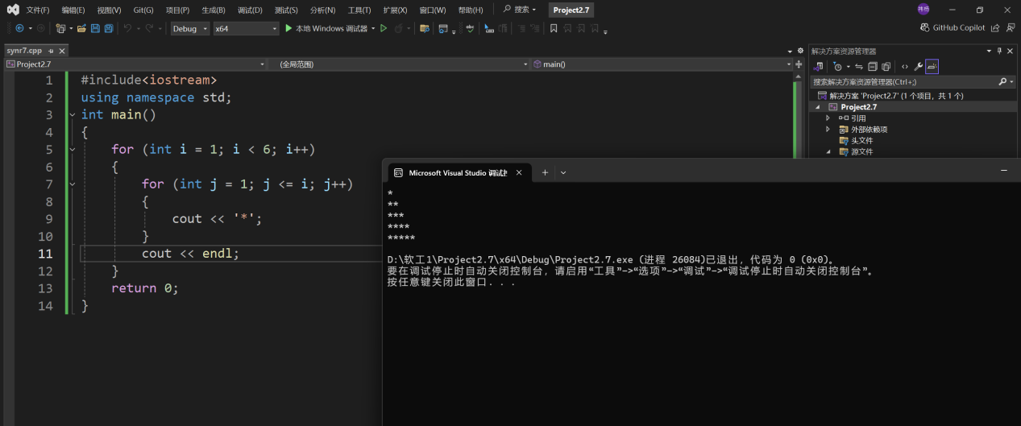8

思考（1）：若输入的a为负，则程序没有反应，不能正常运行

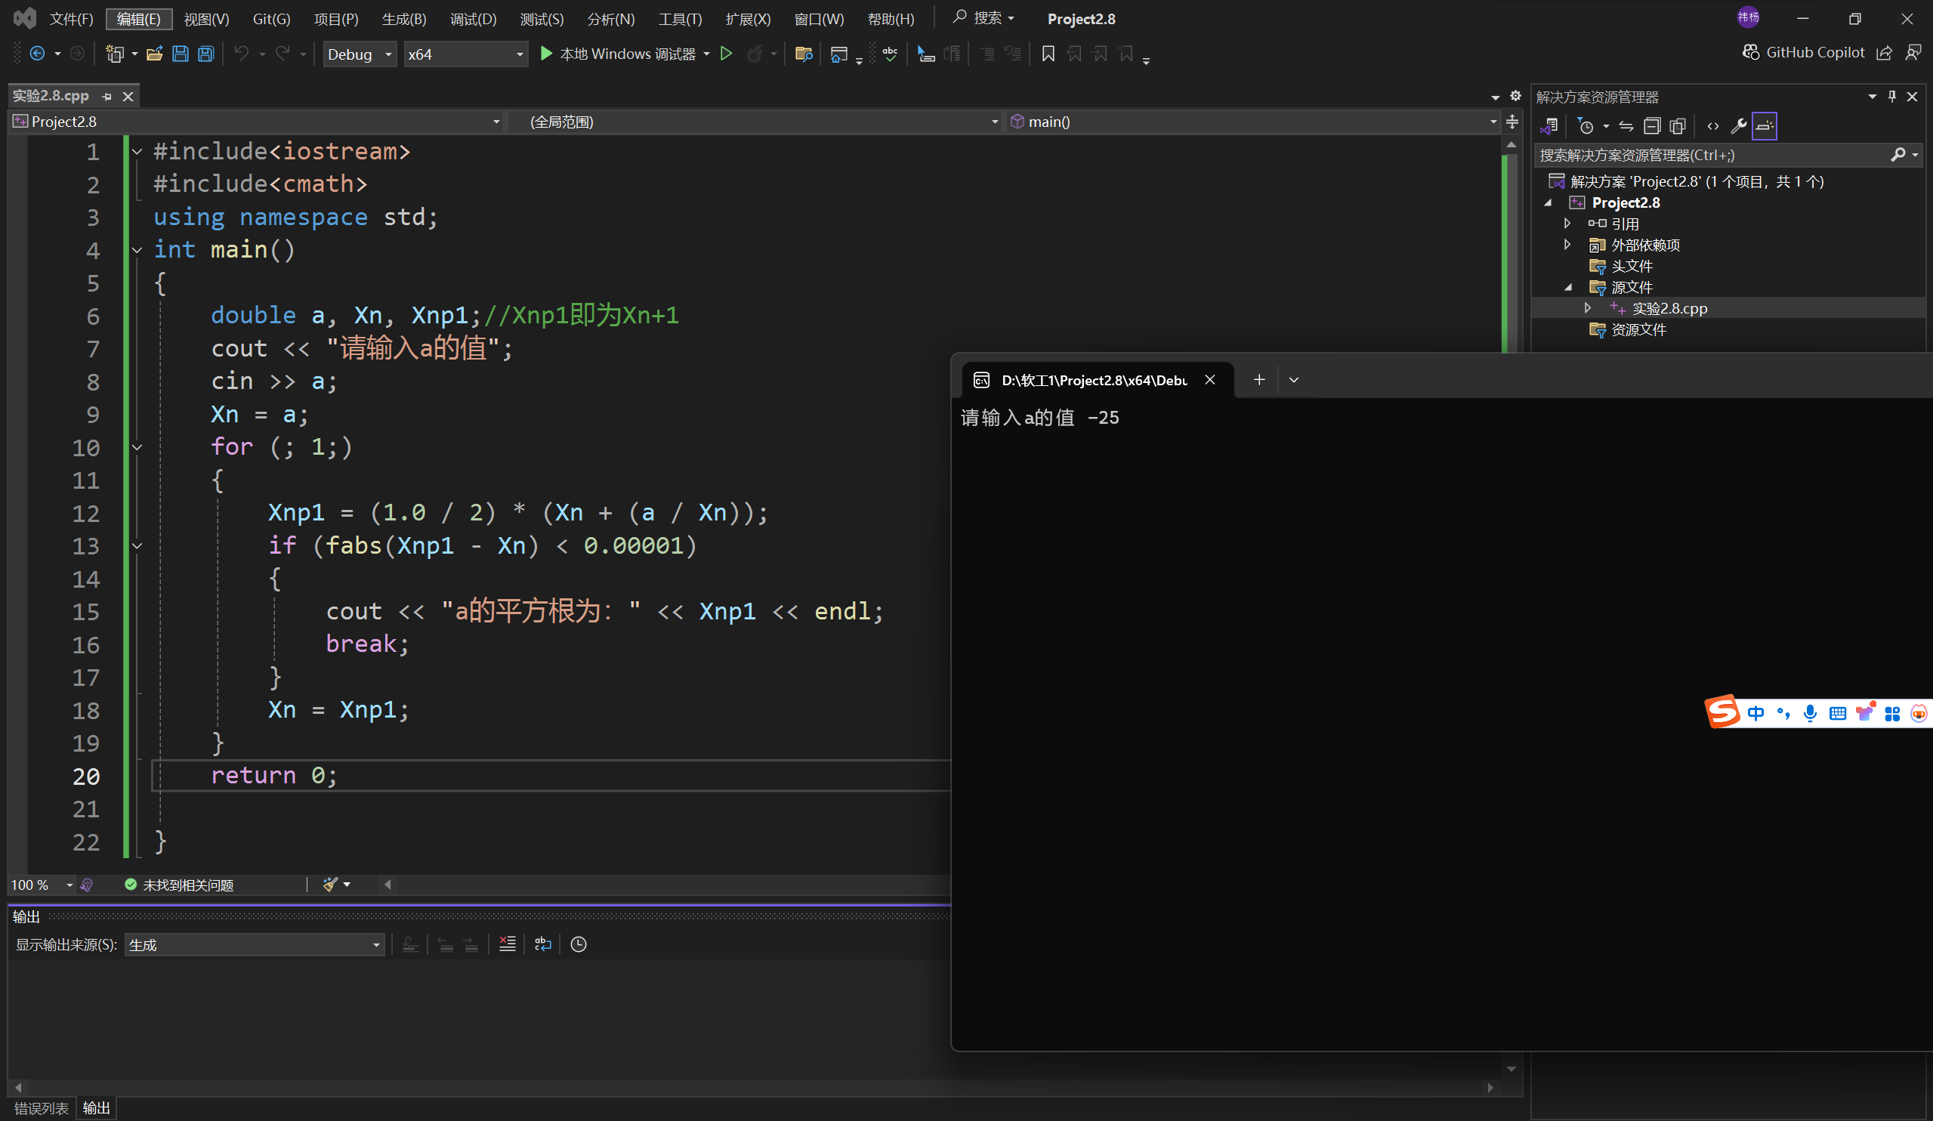修改：用if else语句限定a要>=0，否则没有意义

修改后的程序：

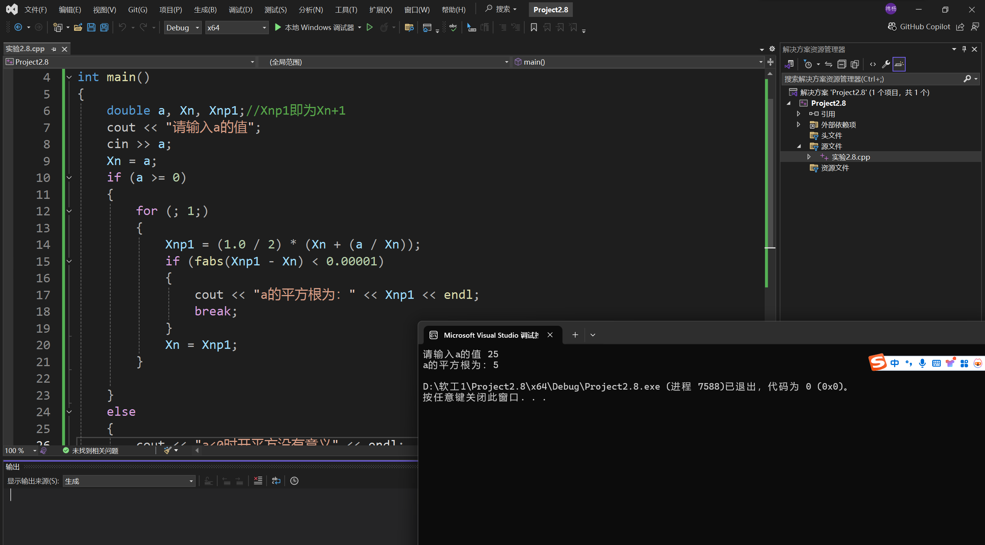思考（2）：可以能否|xn+1 -xn|<10 -10或更小，程序可以正常运行

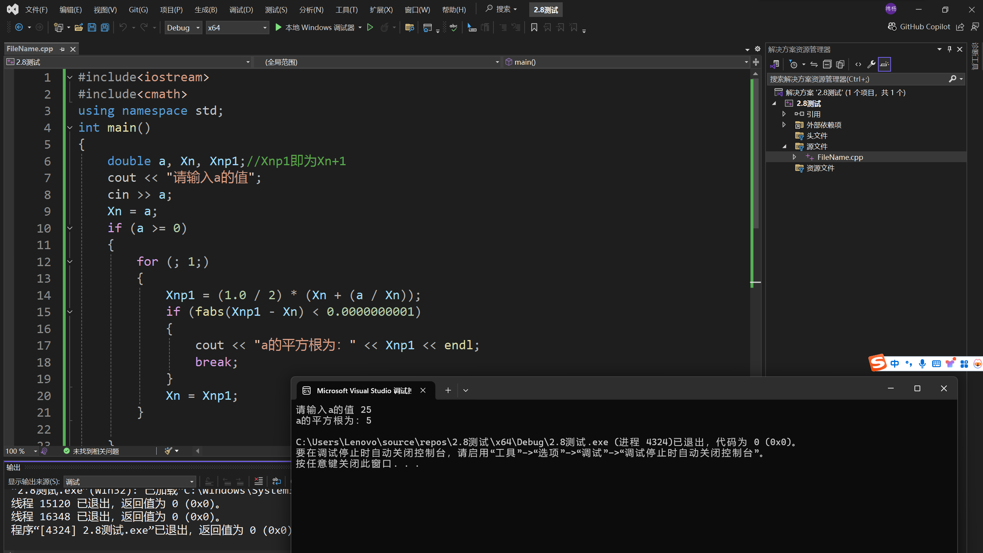

9

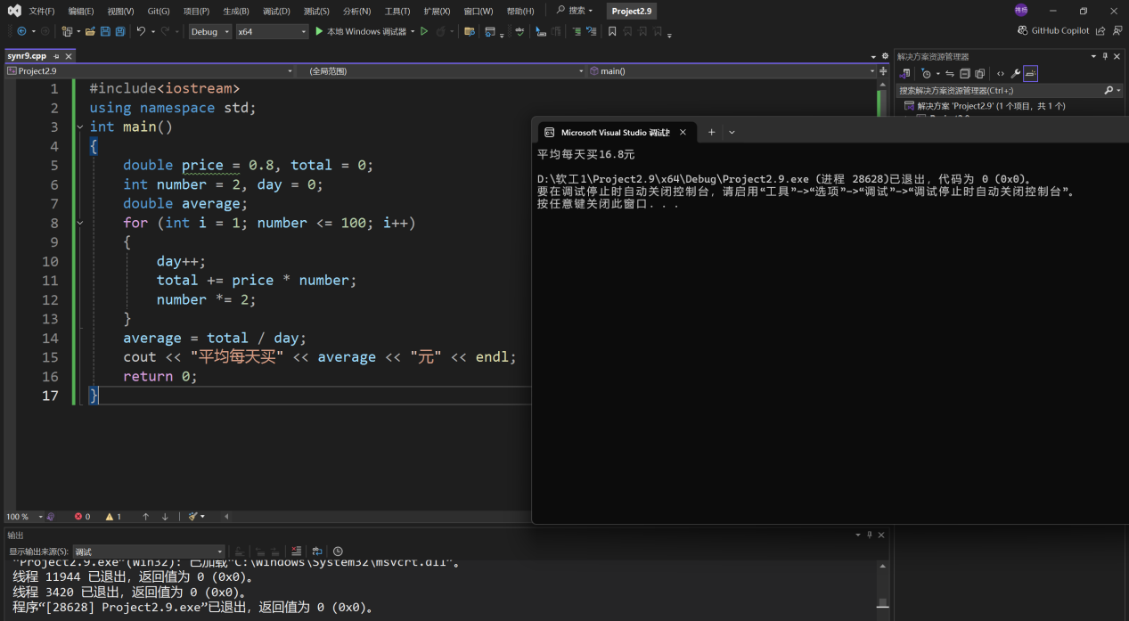

**四、遇到的问题与解决方法**

1在实验内容6中不知道怎么定义最大公约数与最小公倍数

解决方法：通过上网查询，请教学长了解到首先要定义gcd函数，它使用欧几里得算法来求两个数的最大公约数。该算法基于这样一个原理：两个数的最大公约数等于其中较小的数和两数相除余数的最大公约数。然后在main函数中，从键盘读取两个正整数a和b。最后调用gcd函数求出最大公约数，再根据最大公约数与最小公倍数的关系（两个数的乘积等于它们的最大公约数和最小公倍数的乘积）求出最小公倍数，并输出结果。

2 在实验7中无从下手，遗忘了相关知识点

解决方法：通过翻看课本并上网自学循环嵌套语句，最终用for循环嵌套完成了题目

3 不知道怎么表示绝对值

解决方法：询问学长，了解到fabs为绝对值，并且为了引入fabs，需要头文件#include<cmath>

4 将实验9想的过于复杂导致不知道怎么写

解决方法：多读题目，画了简单的思维导图理清思路，在课本上看类似例题，和同学互相讨论学习

1. **体会**

刚接触 C++ 的时候，就像是踏入了一个全新的世界。看着那些密密麻麻的代码，感觉既神秘又有些害怕。还记得第一次写简单的 “Hello, World!” 程序，那时候的心情真是又激动又紧张。当程序成功运行，在屏幕上输出那行字的时候，就好像我开启了一扇通往神秘领域的大门，这种感觉真的太棒了。随着学习的深入，我才发现 C++ 可没那么简单。它的语法规则就像一个复杂的迷宫。不过，在不断和 C++“斗智斗勇” 的过程中，我也渐渐体会到了它的魅力。当我开始学习面向对象编程，尤其是类和对象的时候，我仿佛看到了代码有了生命。有时候，一个小小的语法错误，或者是逻辑上的漏洞，就能让我花费好几个小时去排查。这次实验课，让我对C++的了解更加深入，更让我认识到：养成严谨的思维习惯的重要性。因为 C++ 对细节要求很高，一个不小心就可能导致程序出错，所以我在写代码的时候必须要全神贯注，考虑每一种可能的情况。